МИНИСТЕРСТВО ОБРАЗОВАНИЯ РЕСПУБЛИКИ БЕЛАРУСЬ

БЕЛОРУССКИЙ ГОСУДАРСТВЕННЫЙ УНИВЕРСИТЕТ

Факультет прикладной математики и информатики

Кафедра технологий программирования

Аксютин Павел, Януш Герман

Исследование предметной области, пользователей и контекстов

Отчет по лабораторной работе №2

«Информационная архитектура и

оценка ранних концепций» студентов 4 курса 13 группы

Преподаватель

Давидовская  Мария Ивановна

2022

# **Сформулировать задачу для проектирования веб- и мобильного приложения**

**Задача**: спроектировать веб и мобильное приложения для изучения иностранного языка

# **3. Описать стратегию дизайна**

**Заинтересованные стороны:** несовершеннолетниелица мужского и женского пола(школьники, студенты),совершеннолетние мужчины/женщины любого уровня достатка, использующие интернет в своей повседневной жизни

**Видение продукта заинтересованными лицами (задачи продукта):** приложение должно помогать пользователям запоминать перевод слов, их произношение и толкование используя только браузер и/или мобильный телефон.

**Конфликты и противоречия:** приложением не получиться воспользоваться с мобильного устройства, если пользователь использует операционную систему iOS. Тем не менее, даже в этом случае пользователь по-прежнему сможет запустить приложение в своём браузере (например, Safari).

**Измеримые критерии успешности**: количество посещений веб-приложения, количество скачиваний приложения, количество пользователей приложения, отзывы пользователей.

**Технические возможности и ограничения:**

* **Веб-приложение:**

Язык программирования Python версии 3.8, библиотека Django v2.1

1. **Мобильное приложение:**

Технологии: Kotlin, Kotlin Coroutines, Android Architecture Components(Mvvm pattern) (view model, live data), Retrofit, Okhttp, Room DB.

1. **База данных:**

sqlite

1. **Технологии сборки, доставки и развертывания приложения:**

Анализ кода – SonarQube, инструменты CI/CD – Jenkins/Gitlab CI, инструменты для развертывания приложения – Docker, Google Cloud Platform

**Представления заинтересованных лиц о пользователях (целевая аудитория):** мальчики/девочки до 18 лет**,** мужчины/женщины 18-30 лет, активно использующие интернет в своей повседневной жизни

**График работы:** понедельник – воскресенье без выходных

**Бюджет:** не формировался

# 3. Профиль группы (профиль пользователя, среды и задач)

## **Профиль пользователя:**

|  |  |
| --- | --- |
| **Группа 1** | **Группа 2** |
| до 21 года | 22-29 лет |
| Школьники, студенты. | Работающие мужчины и женщины |
| Предпочитают использовать мобильные телефоны, постоянно используют интернет в свой жизнедеятельности, предпочитают использовать социальную сеть инстаграм. | Предпочитают использовать мобильные телефоны. Компьютер на уровне обычного пользователя. Предпочитают социальную сеть ВКонтакте. |
| Более-менее владеют одним иностранным языком, преимущественно английским и иногда используют его в повседневной жизни. Хотят повысить свой словарный запас | Преимущественно не владеют иностранным языком и хотят изучить английский и в меньшей степени немецкий язык. |
| Предпочитают пользоваться мобильным приложением | Одинаково предпочитают пользоваться и сайтами и мобильными приложениями |

## **9. Разработать профиль среды**

|  |  |  |
| --- | --- | --- |
| **Характеристика** | **Признак** | **Влияние на интерфейс** |
| Внешнее освещение | * Хорошее освещение * Плохое освещение | * регулировка яркости экрана * выбор светлой / тёмной темы в зависимости от освещения |
| Устройство взаимодействия с приложением (ПК, мобильное устройство, планшет) | * Операционная система (Windows, Android) * Версия операционной системы | * совместимость * производительность * размещение элементов в сочетании с встроенными функциями ОС |
| Разрешение экрана | * 1920x1080 * 1600x720 * 2400x1080 * Другие | * общий размер экрана интерфейса * границы интерфейса |
| Устройства ввода/вывода | * Мышь * Клавиатура * Сенсорный экран * Графический планшет * Микрофон | * возможность использования периферийных устройств * установка драйверов * дополнительные элементы для ввода/вывода |
| Программное обеспечение (браузер, мобильное приложение) | * Браузер (Google Chrome, Opera, Mozila Firefox) * Версия браузера * Особенности установки мобильных приложений (apk, IPA) | * соответствующий дизайн * возможность установки расширений * элементы для получения обновлений (для мобильных приложений) |

## **Профиль задач:**

Так как какие-то задачи выполняются чаще, а какие-то реже, а также с той или иной степенью важности, то будет удобно ввести условные обозначения.

Как часто нужно выполнять задачу:

+ - Задачу придётся выполнять достаточно **редко**

++ - Задачу придётся выполнять время от времени, т. е. в **обычном режиме**

+++ - Задачу придётся выполнять достаточно **часто**

Насколько важна задача по степени ответственности:

! - **не очень важная** задача

!! - **важная** задача

!!! - **очень важная** задача

Задачи администратора:

1. !!! - +++ - Добавление/удаление песен
2. !!! - +++ - Добавление/удаление текста песен
3. !! - + - Удаление пользователя
4. ! - + – Просмотр пользователей

Задачи пользователя:

1. !!! - +- Регистрация нового пользователя
2. !!! - ++ - Просмотр списка песен
3. !! - ++ – Поиск песен
4. ! - + – Добавление песен в любимые
5. ! - + – Просмотр информации о производителе
6. !! - ++ – Выбор жанра
7. !!! - +++– Выбор уровня сложности
8. !!! - +++ – Просмотр перевода слова
9. !!! - +++ – Добавление/удаление слов в/из словарь
10. !!! - +++ – Просмотр словаря
11. !!! - ++ – Выбор правильного слова

Приоритет, по которому следует реализовать функционал онлайн-магазина:

1. Регистрация нового пользователя
2. Просмотр списка песен
3. Просмотр перевода слова
4. Добавление/удаление слов в/из словаря
5. Просмотр словаря
6. Выбор правильного слова
7. Выбор уровня сложности

# 4. Проанализировать задачи и роли пользователей

|  |  |  |
| --- | --- | --- |
| Составляющие процесса продажи | Пользователь | Администратор |
| Регистрация | + |  |
| Регистрация администратора |  | + |
| Поиск по жанрам | + |  |
| Просмотр аккаунта пользователя | + | + |
| Ввод/редактирование данных пользователя | + | + |
| Изменение уровня сложности | + |  |
| Просмотр перевода слова | + |  |
| Просмотр словаря | + |  |
| Поставить отметку нравится | + |  |
| Поиск | + | + |
| Просмотр информации | + | + |

# 5. Разработать объектную модель

# 5.1. Пример объектной модели

|  |  |  |  |  |
| --- | --- | --- | --- | --- |
| **Объект** | **Мощность** | **Представления** | **Действия** | **Атрибуты** |
| Песня | Сотни | * Список | * Просмотреть * Искать | * Название * Ссылка на видео * Текст |
| Пользователь | Тысячи | * Детальное | * Просмотреть * Добавить | * email * логин * пароль |
| Словарь | Тысячи | * Список | * Добавить * Просмотреть * Удалить | * Слово * Перевод слова |
| Жанр песни | Десятки | * Список | * Просмотреть | * Песня |
| Любимые песни | Сотни | * Список | * Просмотреть * Добавить * Удалить | * Песня |

# 5.2. Пример соответствия объектов персонажам

|  |  |  |  |
| --- | --- | --- | --- |
| **Объекты** | | **Персонажи** | |
| **Объект** | **Разновидность объекта** | **Персонаж 1** | **Персонаж 2** |
| Жанр песни | Pop | ✔ |  |
| Rock | ✔ | ✔ |
| Dance | ✔ | ✔ |
| Electronica |  | ✔ |
| Heavy Metal |  | ✔ |
| Пользователь | | ✔ | ✔ |
| Словарь | | ✔ | ✔ |
| Песня | | ✔ | ✔ |
| Любимые песни | | ✔ | ✔ |
| Поиск | | ✔ | ✔ |

# 6. Разработать диаграммы вариантов использования

# 7. Сценарии вариантов использования

|  |  |
| --- | --- |
| **Вход в сервис** | |
| 1. Пользователь нажимает кнопку “Войти” | Отображается окно входа в систему |
| 1. Пользователь вводит данные для входа  * Исключение №1: неверные данные * Исключение №2: пользователь не найден | Система проверяет правильность данных |
| 1. Пользователь вошел в систему | Отображается главная страница сервиса |
| Исключения | |
| Исключение №1: неверные данные | Пользователю отображается сообщение, пользователь пытается войти снова |
| Исключение №2: пользователь не найден | Пользователю отображается сообщение, пользователь переходит к сценарию “**Регистрация**” |

|  |  |
| --- | --- |
| **Регистрация** | |
| 1. Пользователь нажимает кнопку “Регистрация” | Отображается окно регистрации в системе |
| 1. Пользователь вводит личные данные  * Исключение №1: неверные данные | Система проверяет правильность и полноту данных (логин, пароль) |
| 1. Пользователь нажимает кнопку “Зарегистрироваться” | Система добавляет пользователя в базу |
| Исключения | |
| Исключение №1: неверные данные | Пользователю отображается сообщение, пользователь пытается ввести данные снова |

|  |  |
| --- | --- |
| **Выбрать песню** | |
| 1. Пользователь выбирает жанр песни | Система проверяет правильность данных |
| 1. Пользователь выбирает песню |
| 1. Пользователь выбирает уровень сложности |

|  |  |
| --- | --- |
| **Добавить в словарь** | |
| 1. Пользователь выбирает жанр песни | Система проверяет правильность данных |
| 1. Пользователь выбирает песню |
| 1. Пользователь выбирает уровень сложности |
| 1. Пользователь нажимает на интересующее его слово |
| 1. Пользователь нажимает «добавить в словарь» | Пользователю отображается сообщение,что слово добавлено в словарь |

|  |  |
| --- | --- |
| **Просмотреть словарь** | |
| 1. Пользователь переходит в кабинет пользователя | Отображается список доступных возможностей пользователя |
| 1. Пользователь нажимает вкладку «словарь» | Система открывает словарь |
| 1. Пользователь нажимает на доступное слово в этом словаре | Отображается детальная информация о выбранном слове |

## 

# 8. Разработать информационную архитектуру веб-приложения

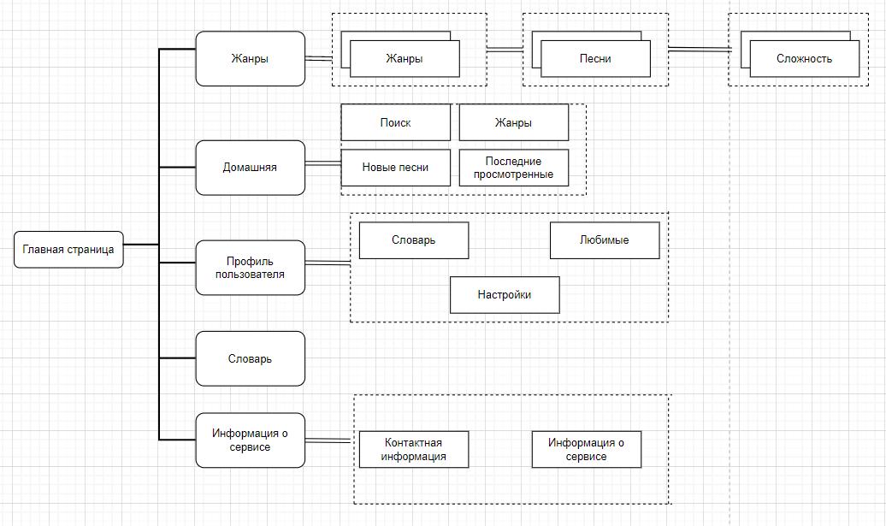

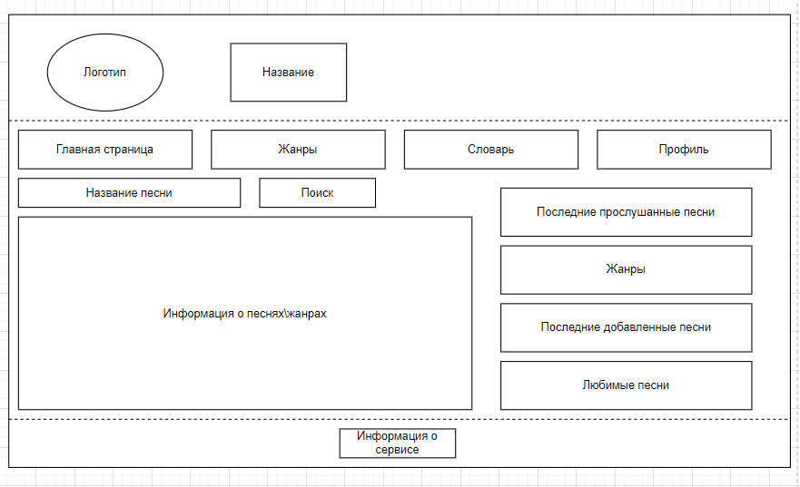

Словарь:

|  |  |
| --- | --- |
| Термин | Значение |
| Любимые | Понравившиеся песни |
| Словарь | Информация о словах |
| Жанр | Жанр песен |
| Профиль пользователя | Информация о пользователе |
| Сложность | Режим изучения языка |
| Настройки | Изменение имени пользователя |

# 9. Разработать концептуальные макеты для мобильного и/или веб-приложения

Для разработки интерфейса мы выбрали сервис [www.fluidui.com](http://www.fluidui.com/).

Мы разработали интерфейс для мобильного приложения.

Войти в аккаунт:

